Черновские  вести | 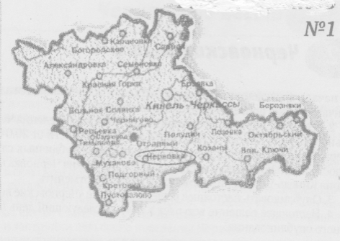
Газета Администрации сельского поселения Черновка  муниципального района Кинель-Черкасский Самарской области | № 7 (405)  03 февраля 2022 года

ПРОКУРАТУРА КИНЕЛЬ-ЧЕРКАССКОГО РАЙОНА ИНФОРМИРУЕТ

Кинель-Черкасским районным судом Самарской области осужден мужчина за незаконное приобретение и хранение без цели сбыта наркотических средств (часть 2 статьи 228 УК РФ).
Кинель-Черкасским районным судом Самарской области 01 февраля 2022 года рассмотрено уголовное дело в отношении ранее не судимого К. за совершение преступления, предусмотренного частью 2 статьи 228 УК РФ.
В ходе следствия по уголовного делу установлено, что К. 16 декабря 1990 года рождения, уроженец с. Кротовка Кинель – Черкасского района Куйбышевской области, гражданин Российской Федерации, со средним образованием, неработающий, военнообязанный, разведенный, имеющий на иждивении двоих малолетних детей, совершил незаконное приобретение и хранение без цели сбыта наркотических средств в крупном размере.
Так, вышеуказанный гражданин, в августе 2021 года, более точные время и дата следствием не установлены, находясь на участке местности, расположенном около автодороги «село Кротовка – поселок Подгорный» Кинель – Черкасского района Самарской области, путем срезания верхушечных частей наркосодержащих растений конопли и их дальнейшего сбора, незаконно приобрел наркотическое средство марихуана, после чего, прибыв по месту своего жительства в селе Кротовка, разложил наркотическое средство марихуана на чердаке для сушки и дальнейшего незаконного хранения для личного потребления, общей массой 8202, 42 грамма, что относится к крупному размеру, и незаконно хранил до 13.09.2021 до 12 часов 55 минут до момента обнаружения сотрудниками ОМВД России по Кинель – Черкасскому району наркотического вещества по месту проживания К.
Подсудимый в судебном заседании вину признал полностью, в содеянном раскаялся.
Государственным обвинителем суду представлены исчерпывающие доказательства, указывающие на виновность подсудимого в инкриминируемом ему деянии. Доказательства стороны обвинения легли в основу обвинительного приговора.
Так, судом, с учетом мнения государственного обвинителя, назначено наказание в виде 3 лет лишения свободы в исправительной колонии строгого режима.
Приговор в законную силу не вступил.

01.02.2022

РЕКОМЕНДАЦИИ РОСПОТРЕБНАДЗОРА ПО ГИГИЕНЕ
ПРОДУКТОВ ПИТАНИЯ

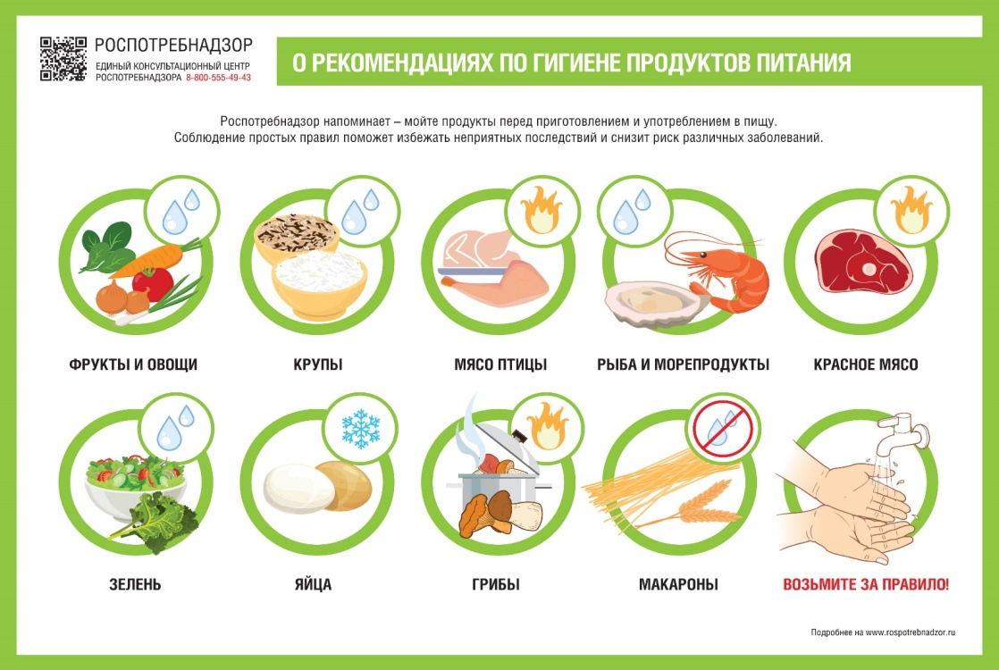

Роспотребнадзор напоминает, как правильно мыть продукты перед приготовлением и употреблением в пищу. Соблюдение простых правил поможет избежать неприятных последствий и снизит риск различных заболеваний.
Фрукты и овощи
Фрукты и овощи обязательно нужно мыть под проточной водой, причем не только те, на которых есть видимые частицы грязи. Мыть необходимо даже те овощи и фрукты, кожура которых несъедобная, например, бананы, мандарины. Помните, когда вы чистите немытый фрукт, существует риск перенести бактерии с кожуры на съедобную часть.
Крупы
Промывать рис и другие крупы, нужно, чтобы удалить с зёрен лишний крахмал, пыль, шелуху, и других загрязнения. Оптимально промывать крупу в большой кастрюле или миске. Сначала нужно залить продукт водой и перемешать, затем аккуратно слить воду, и повторить процедуру 2-3 раза.
Рыба и морепродукты
Сырую рыбу, также, как и мясо, при достаточной термической обработке, мыть не обязательно. При этом моллюсков рекомендовано промыть, поскольку в таких продуктах часто встречается песок, осколки раковин.
Красное мясо
Все бактерии с красного мяса смыть невозможно. Ведь некоторые из них находятся глубоко в мышечных волокнах. Принцип тот же, что с птицей и рыбой. Самый надёжный способ убить все бактерии в мясе – достаточная термическая обработка, то есть блюда из мяса надо готовить тщательно, так, чтобы температура внутри продукта была не ниже 85 градусов.
Мясо птицы
В одном из исследований изучались поверхности и продукты дома у людей, которые мыли сырую птицу перед приготовлением. В 60% в раковине были обнаружены бактерии, а в 26% бактерий были обнаружены на вымытой после этого зелени для салата.
Водопроводная вода, которой вы промываете птицу, недостаточно горячая, чтобы убить микроорганизмы, это действие только перераспределит вредные бактерии на кухонных поверхностях. При этом во время приготовления других продуктов на тех же поверхностях может произойти перекрёстное заражение, которое может вызвать кишечные инфекции.
Зелень
Петрушку, укроп, зелёный лук нужно промывать не только перед едой, но и перед тем, как отправить зелень в холодильник. Важно смыть все остатки земли и грязи с листьев. Раковину перед мытьём овощей и зелени нужно вымыть с моющим средством, это особенно важно, если до этого там мыли сырое мясо или рыбу.
Зелень для салатов, готовая к употреблению
Некоторые производители свежих салатных смесей проводят тройную промывку листьев для удаления загрязнений. В таком случае, на упаковке будет стоять особая отметка «готово к употреблению». Такие салаты достаточно чистые, но специалисты рекомендуют в домашних условиях перед употреблением промыть их еще раз проточной водой.
Яйца
Природой устроено так, что яичная скорлупа имеет тонкий налёт, благодаря которому бактерии не попадают в крошечные поры. На производстве яйца очищают таким образом, чтобы слой оставался неповреждённым. Усердное мытьё яиц в домашних условиях конечно удаляет загрязнения, но вместе с этим возможно и попадание бактерий внутрь яйца через микротрещины скорлупы. Всегда храните яйца в холодильнике на отдельной полке, готовьте их тщательно, а непосредственно перед приготовлением яйца лучше вымыть.
Грибы
С одной стороны, грибы — это продукт, который напрямую контактирует с почвой, с другой, грибы — это маленькие губки, которые впитывают воду и, возможно, вместе с ней и бактерии. Если на упаковке нет информации, о том, что грибы промыты, протрите приобретённые в магазине грибы чистой влажной тканью. Собранные самостоятельно грибы необходимо замочить в тёплой солёной воде на 30 минут, затем промыть чистой проточной водой до тех пор, пока не смоется вся грязь.
Макароны
Промывать макароны перед приготовлением, также, как и пельмени, вареники, не требуется.
Чем лучше мыть
Обратите внимание, что использовать для очищения овощей, фруктов и зелени мыло или средства для мытья посуды, не лучший выбор. Поверхностно-активные вещества (ПАВ), благодаря которым образуется обильная пена не предназначены для употребления внутрь. При этом важно не забывать, что перед приготовлением любых продуктов, нужно тщательно вымыть руки с мылом.

ПАМЯТКА О ВАКЦИНАЦИИ ПРОТИВ COVID-19

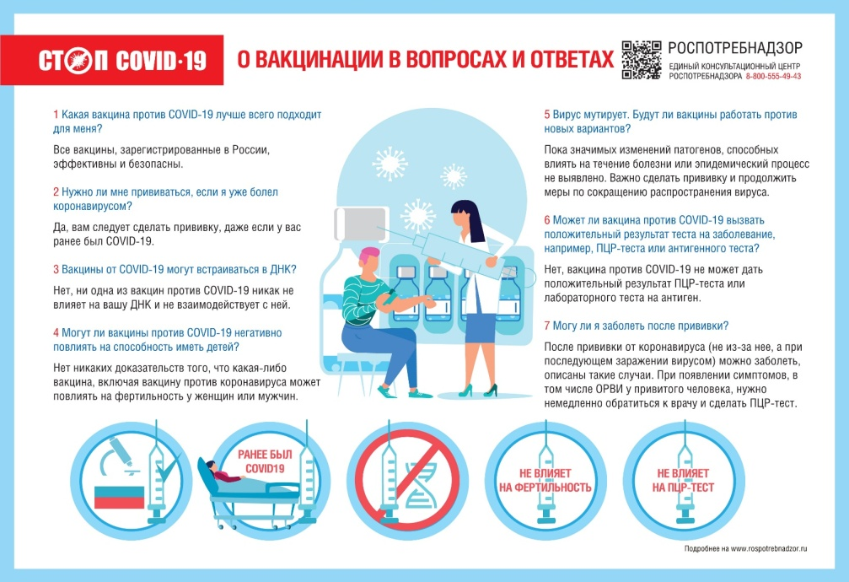

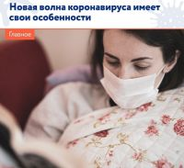

«Омикрон» отличается от других вариантов коронавируса более быстрым течением болезни и намного более редкими случаями пневмонии, рассказал главный врач больницы № 40 в Коммунарке Денис Проценко
«Поэтому, несмотря на то что эту неделю идёт такой вот лавинообразный рост случаев, мы не видим лавинообразного роста госпитализаций», — отметил он.
Однако нагрузка на систему здравоохранения резко выросла, особенно на амбулаторное звено. Кроме того, помимо «омикрона» всё ещё можно заразиться и «дельтой». Так что расслабляться нельзя, уверен Проценко.
Новый штамм вызывает повышение температуры до 39 градусов в течение двух-трёх дней и слабость. У людей старше 60 лет, имеющих ожирение или патологии, остаётся риск обострения хронических болезней в случае инфицирования, уточнил главврач.
Источник: РИА Новости — https://bit.ly/3LcdfcX.
Вакцинация защищает от тяжёлого течения коронавируса. Записаться на прививку можно на портале Госуслуги (https://bit.ly/3rBoy3e) и по телефонам 122 или 8-800-2000-112

ИНФОРМАЦИЯ ДЛЯ ГРАЖДАН, ПРИБЫВАЮЩИХ В ЗАПАСЕ И ПРИЗЫВНИКОВ
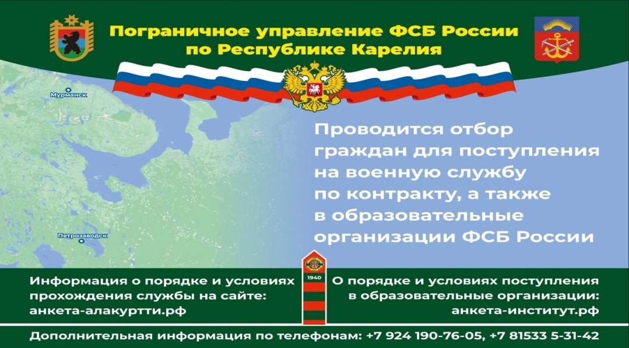

Почта России запустила досрочную подписную кампанию на второе полугодие 2022 года

С 1 февраля по 31 марта 2022 г. клиенты Почты России смогут выписать печатные издания на второе полугодие 2022 г. по текущим ценам.
В акции участвуют более 1400 изданий, включая детские, глянцевые, развлекательные, профессиональные, отраслевые бизнес- и другие издания. Оформить подписку можно на сайте podpiska.pochta.ru и в мобильном приложении Почты России. У клиентов есть возможность выбрать нужное издание по названию или индексу в поисковой строке, теме, алфавиту, интересам, а оформление займет всего несколько минут. Выписать печатные СМИ можно также во всех почтовых отделениях по бумажному каталогу и через почтальона на дому. Подписка доступна как для физических, так и для юридических лиц.
Клиенты Почты также могут оформить благотворительную подписку на журналы и газеты детям из школ-интернатов и детских домов, ветеранам, пожилым соседям, инвалидам из домов престарелых или любому нуждающемуся. Для этого в почтовых отделениях или на страницах акции «Дерево добра» podpiska.pochta.ru/derevo-dobra/region необходимо выбрать регион и социальное учреждение, в адрес которого будет оформлена подписка.

Соучредители газеты «Черновские вести»: Администрация сельского поселения Черновка муниципального
района Кинель-Черкасский Самарской области, Собрание представителей сельского поселения Черновка
муниципального района Кинель-Черкасский Самарской области.
Издатель Администрация сельского поселения Черновка муниципального района Кинель-Черкасский
Самарской области
Адрес редакции: Самарская обл., Кинель-Черкасский р-н, с. Черновка, ул. Школьная, 30. тел. 2-66-43
Email:adm.s.p.chernowka@yandex.ru
Газета выпускается не реже одного раза в месяц.
Газета распространяется бесплатно.
Тираж 50 экз.

